# CREMEUX DE BLEU POIRES ET NOIX CARAMELISEES

**Pour 4 personnes préparation 15mn *la veille le crémeux***

|  |  |
| --- | --- |
| 125g de bleu ou roquefort | miel |
| 20cl de crème liquide | Roquette assaisonnée |
| 50g de noix concassées | Sel, poivre |
| 2 poires | Aguar aguar ½ c. à café |

**1 . Chauffer la crème liquide dans une casserole jusqu’à ébullition, ensuite faites fondre le fromage coupé en morceaux.**

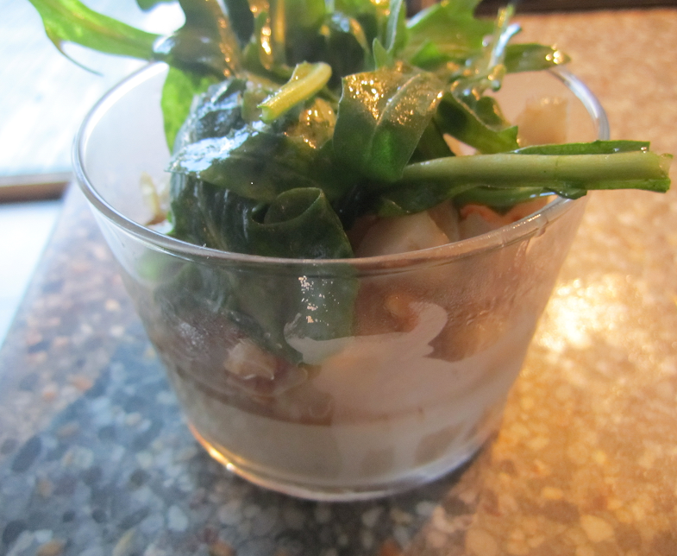

**2 . Versez dans des verres à tapas (jusqu’ à la poitrine du taureau) et réservez au frais. (peu se faire la veille).**

**3 . Concassez des cerneaux de noix en petits morceaux. Pelez les poires et ôtez le cœur puis coupez-les en petits dés.**

**4 . Dans une poêle, faites fondre du beurre et caramélisez au miel puis ajoutez les noix et les dés de poires.**

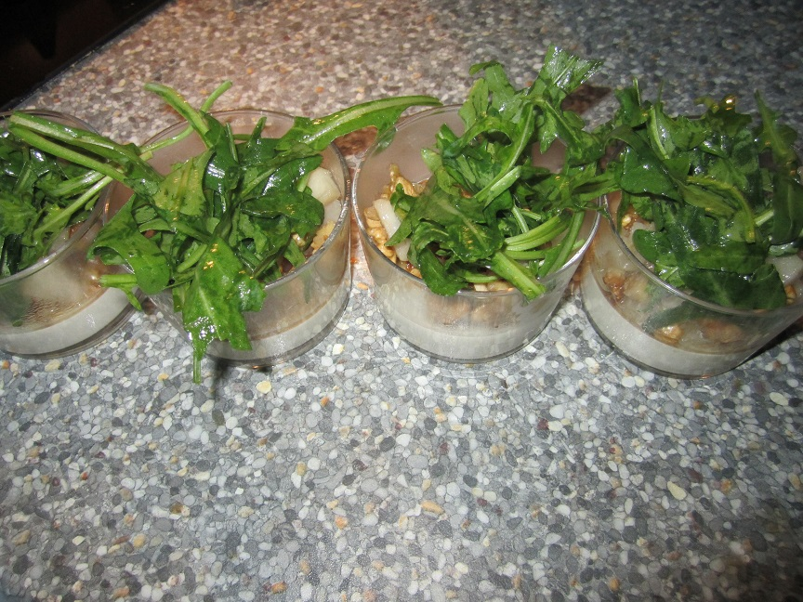

**5 . En parallèle ou même avant, préparez la sauce de salade et mélangez avec la roquette puis réservez.**

**6. Versez au dernier moment le mélange pores/noix et ajoutez dessus la salade *assaisonnée.***

**Pour 8 personnes**

**préparation 15mn**

***la veille le crémeux***

|  |  |
| --- | --- |
| 250g de bleu ou roquefort | miel |
| 40cl de crème liquide | Roquette assaisonnée |
| 100g de noix concassées | Sel, poivre |
| 4 poires | Aguar aguar 1 c. à café |